Caros revisores:

Agradeço desde já as vossas sugestões e correcções que penso terem melhorado e enriquecido o nosso artigo.
Melhores cumprimentos
Célia Pedroso
Respostas aos comentários:
Revisor A
Comentário 1 – corrigido Ultrasound
Comentário 2- Como é que chega a esta conclusão ? A ecografia permitiu ver ambos os ovários ? – Foram identificados os 2 ovários que apresentavam características normais. Não adicionei as fotos dos 2 ovários (que se identificam independentemente da massa) porque já não tinha espaço para mais figuras, só pus a do ovário direito. Alterado - Pelvic ultrasound identified a large abdominopelvic tumor, without ovarian origin (both ovaries were identified and had a normal appeareance)
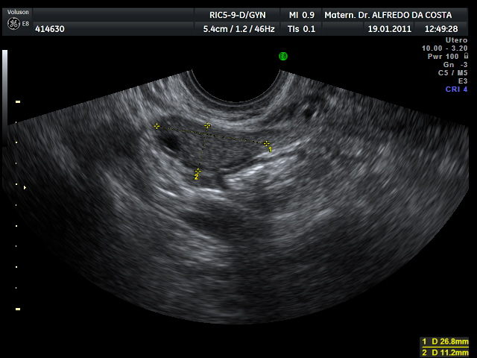
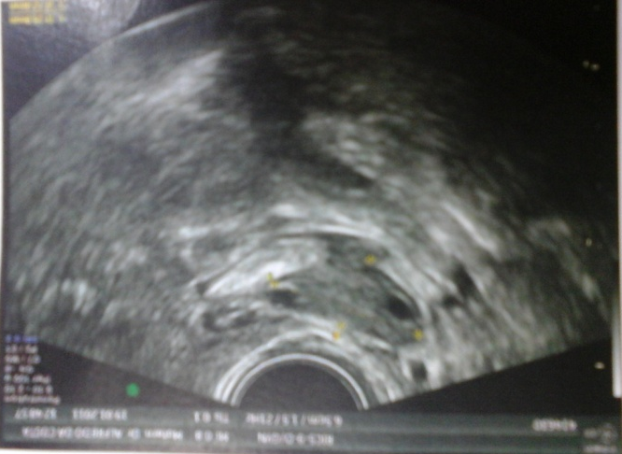
Comentário 3 – eliminado como sugerido
Comentário 4 – corrigido tumores
Comentário 5 - As imagens da ecografia não traduzem esta descrição. Não foi efectuado doppler? – Foi efectuado Doppler para ver a vascularização da massa e que mostrava estar junto de um grande vaso (ilíacos)
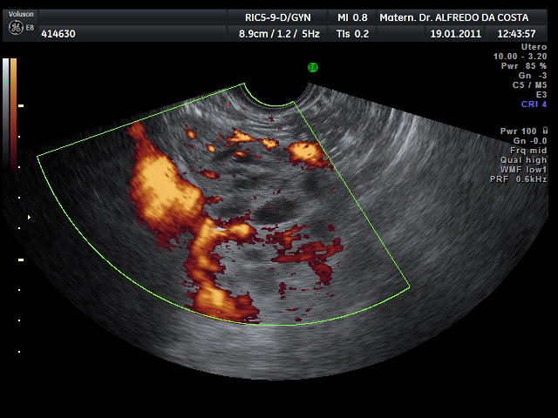
Comentário 6 – corridido “desde o”
Comentário 7 - Figura onde é difícil definir a massa descrita e não são bem perceptíveis as medidas efectuadas- alterei a figura 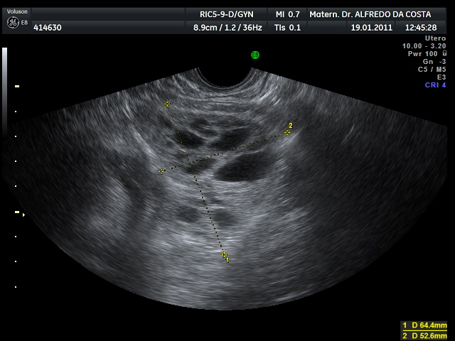
Comentário 8 - Não há imagens da RM ? – Dr.Passos Ângelo apagou-as do arquivo. Quando pedi as imagens 6 meses depois ele já não as tinha. A doente ausentou-se definitivamente para o Paquistão e levou o CD com as imagens da RMN com muito pena minha. Efectuei várias tentativas de contacto telefónicas e por escrito para a morada dada mas não obtive nenhuma resposta.
Comentário 9 e 10 – A palpação abdominal era normal ? E o exame ginecológico ? A doente era obesa ? – A 1ª vez que a doente foi observada (18meses antes do diagnóstico) não se palpou esta massa nem foi observada na 1ª ecografia realizada. Só mais tarde quando a doente foi chamada para tratamento de infertilidade (FIV) foi feita ecografia de reavaliação se identificou esta massa. A utente tem um IMC normal, não era obesa. – alterado:
Although the patient had a normal body mass index her first physical examination didn´t reveal any abdomino pelvic mass. Evaluation of blood pressure was also normal
Comentário 11 - Importante para distinguir entre tumores funcionais ou não funcionais. – alterado como sugerido
Abdominal MRI and scintigraphy performed with radiotracer-labeled metaiodobenzyl-guanidine (MIBG) are essential in the identification and characterization of paragangliomas (distinguish functional from non-functional tumors)

Comentário 12 - Importante não essencial – corrigido como sugerido

Revisor B:
Diminui-se o número de fotografias para 5 e trocou-se uma por outra mais clara e elucidativa.
As referências bibliográficas foram corrigidas de acordo com normas da revista.

